1. **seo内容**

**SEO标题：** 电子政务外网委办安全接入解决方案

**SEO关键词：** 锐捷网络, 电子政务外网, 外网城域网, 委办接入, 锐捷路由器, 锐捷网关, 网关认证, 核心路由器,

**SEO描述：** 锐捷网络以路由器核心的委办安全接入解决方案助力各级地市区县建设“可管可控可用”的电子政务外网城域网。实现接入用户实名画像，隔离互联网不安全因素，符合等保三级要求

1. **第一屏：**

**（1）大标题切成图片**

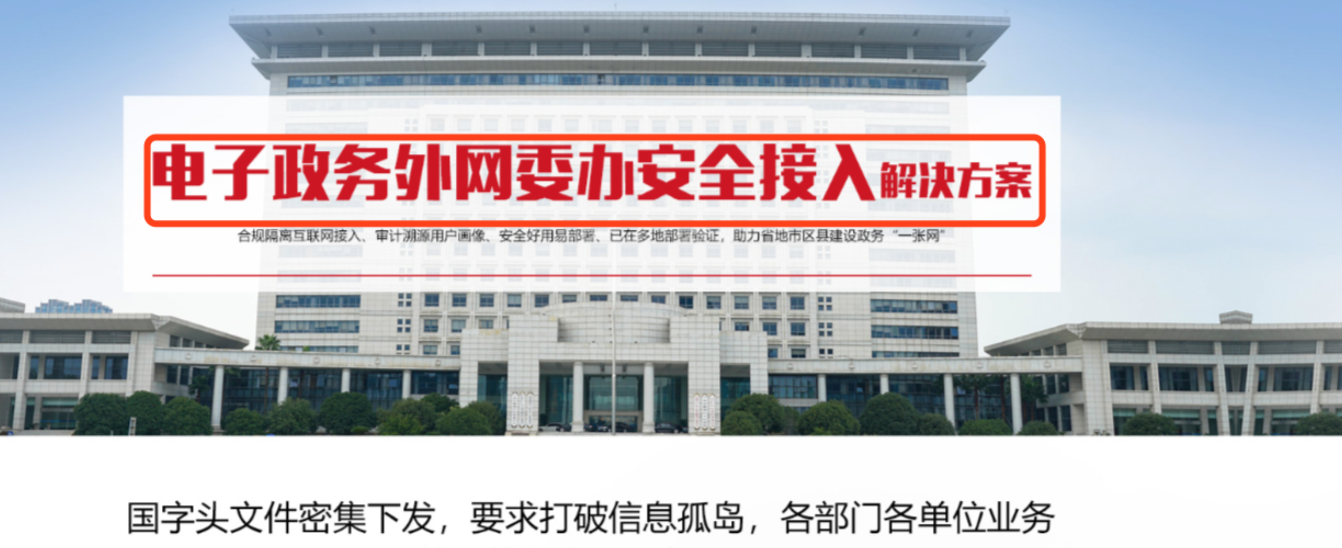

**（2）小字儿需要写成活的**

**3、第二屏链接依次是**

（1）<http://www.gov.cn/zhengce/content/2017-05/18/content_5194971.htm>

（2）<http://www.gov.cn/zhengce/content/2018-07/31/content_5310797.htm>

（3）<http://www.gov.cn/zhengce/content/2018-06/22/content_5300516.htm>

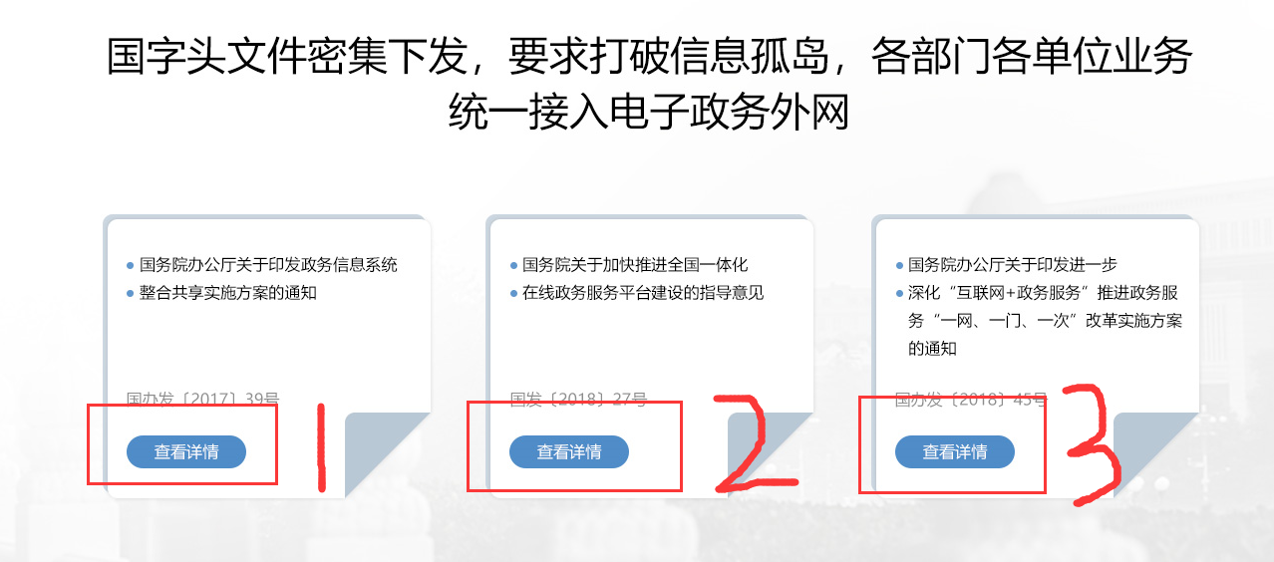

4、第三屏

（1）红框里的区域做锚点

“隔离互联网”对应第四屏

“审计溯源”对应第五屏

“等级分权”对应第六屏

“透明部署”对应第七屏

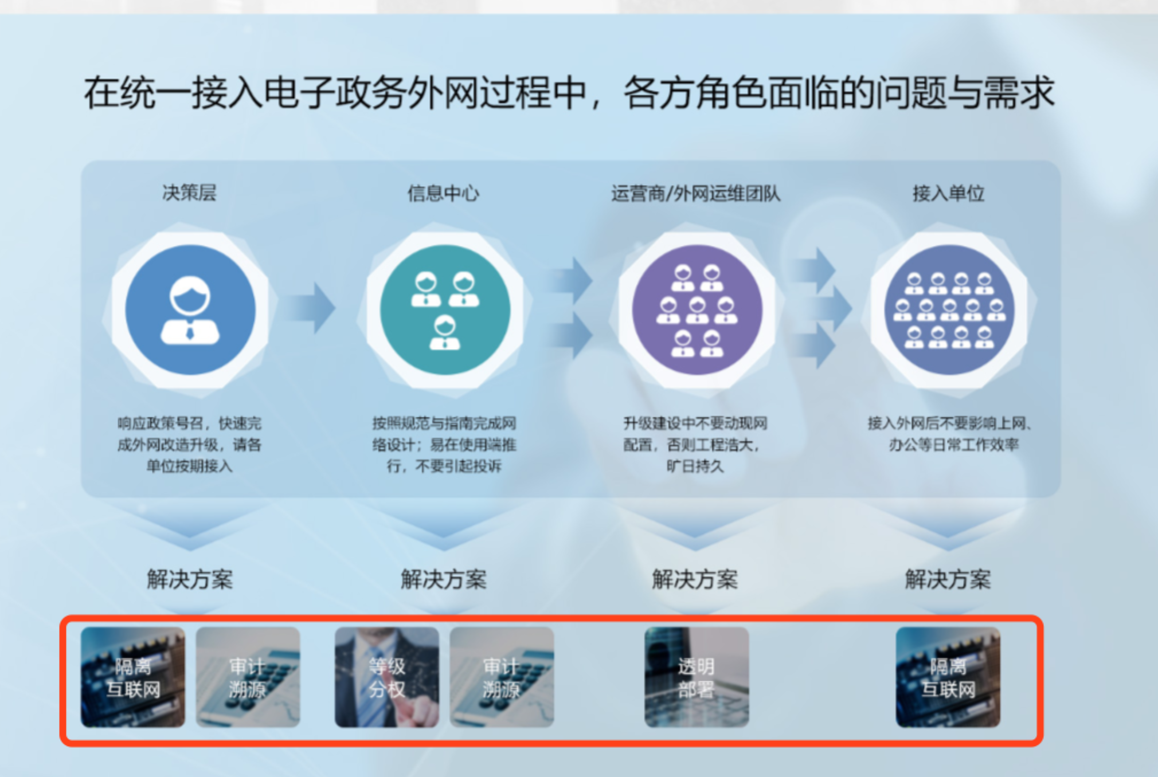

（2）移动端分组方式

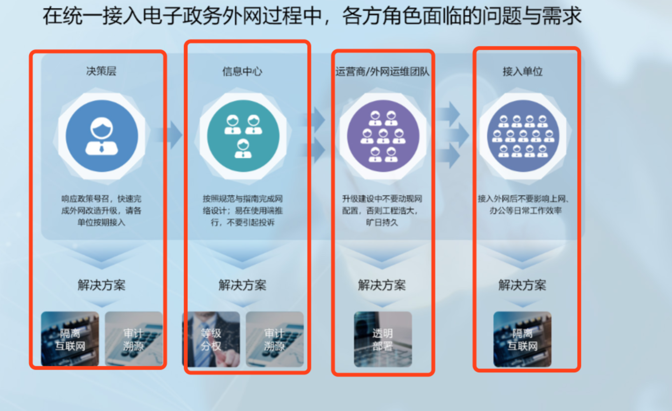

**第四屏：**

（1）视频链接：稍后提供

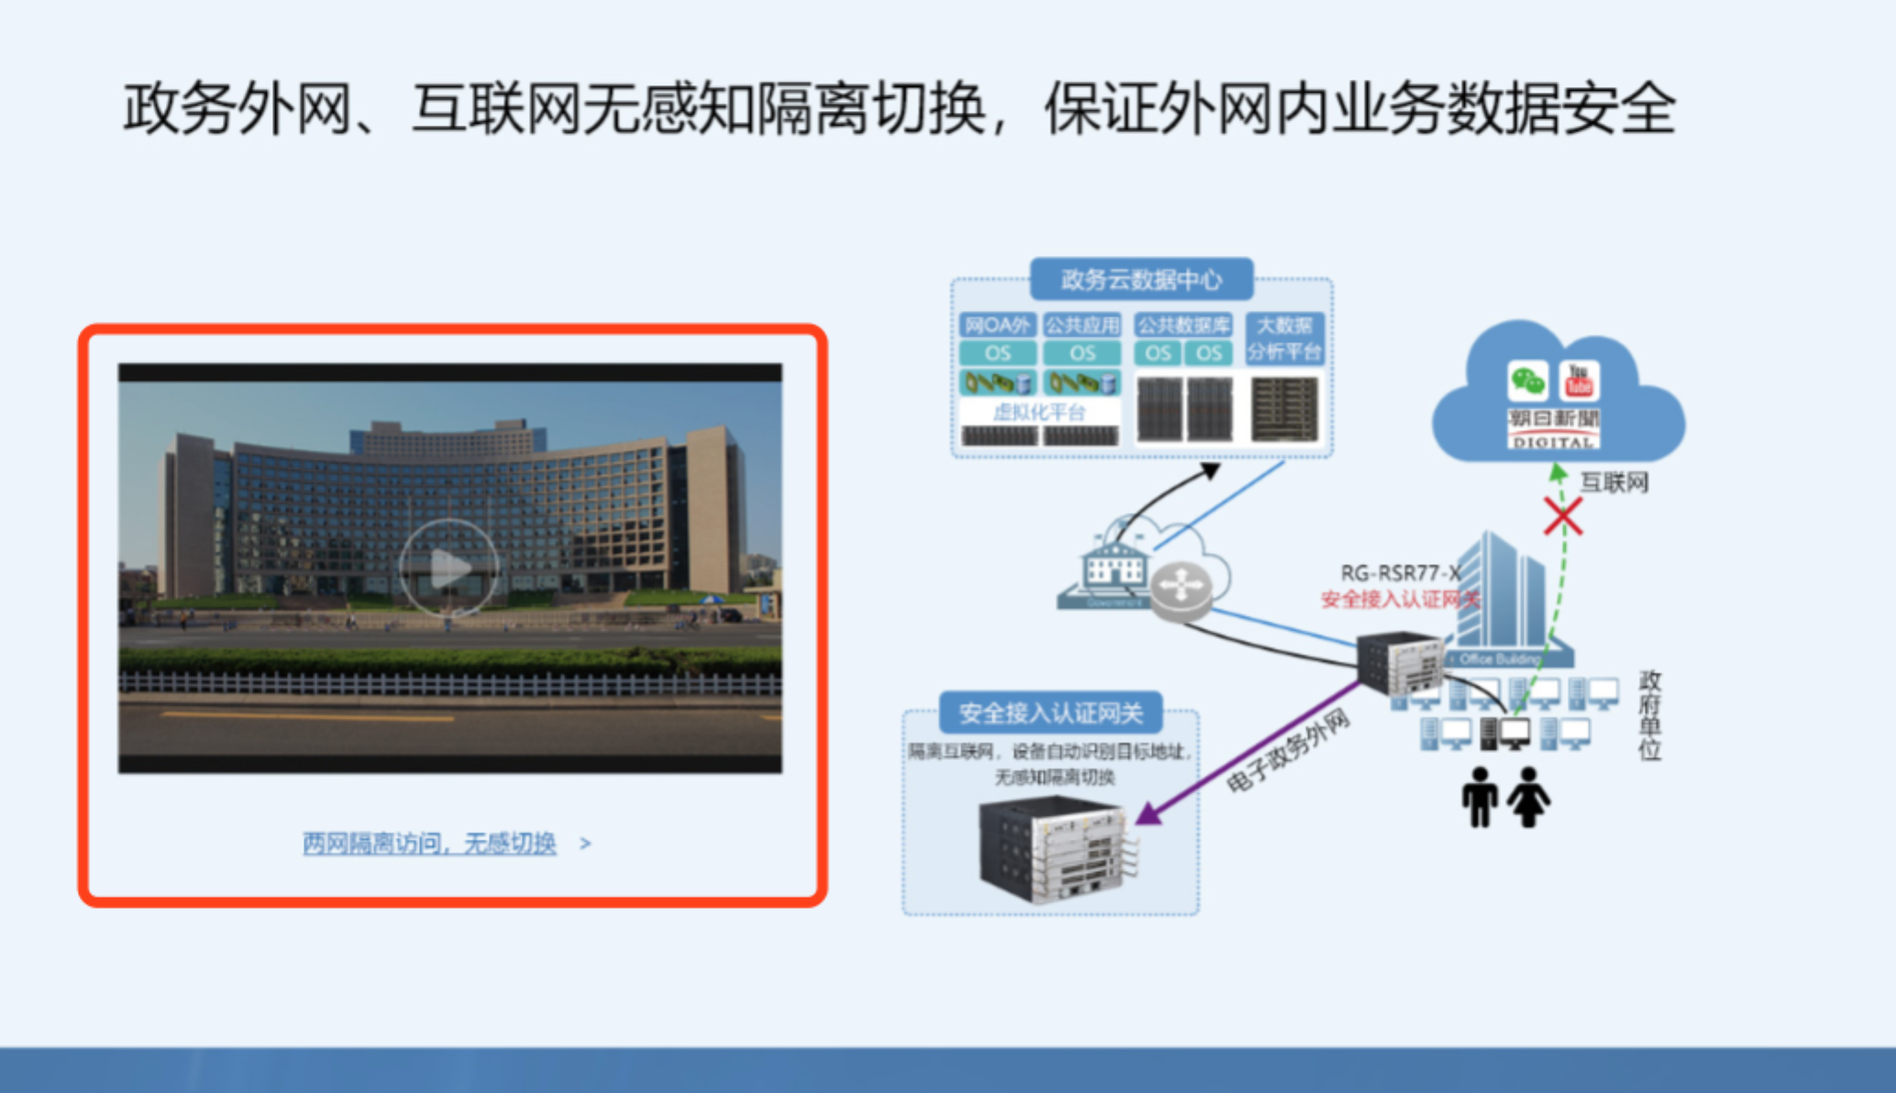

（2）拓扑图整个切成一张图片

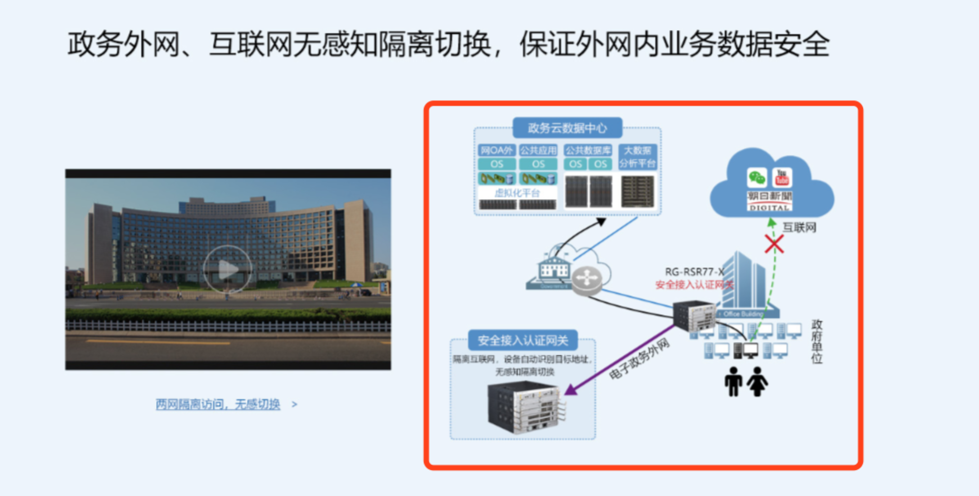

**第五屏：**

1. 切换做成自动轮播+手动点击的形式，自动轮播时间间隔10秒

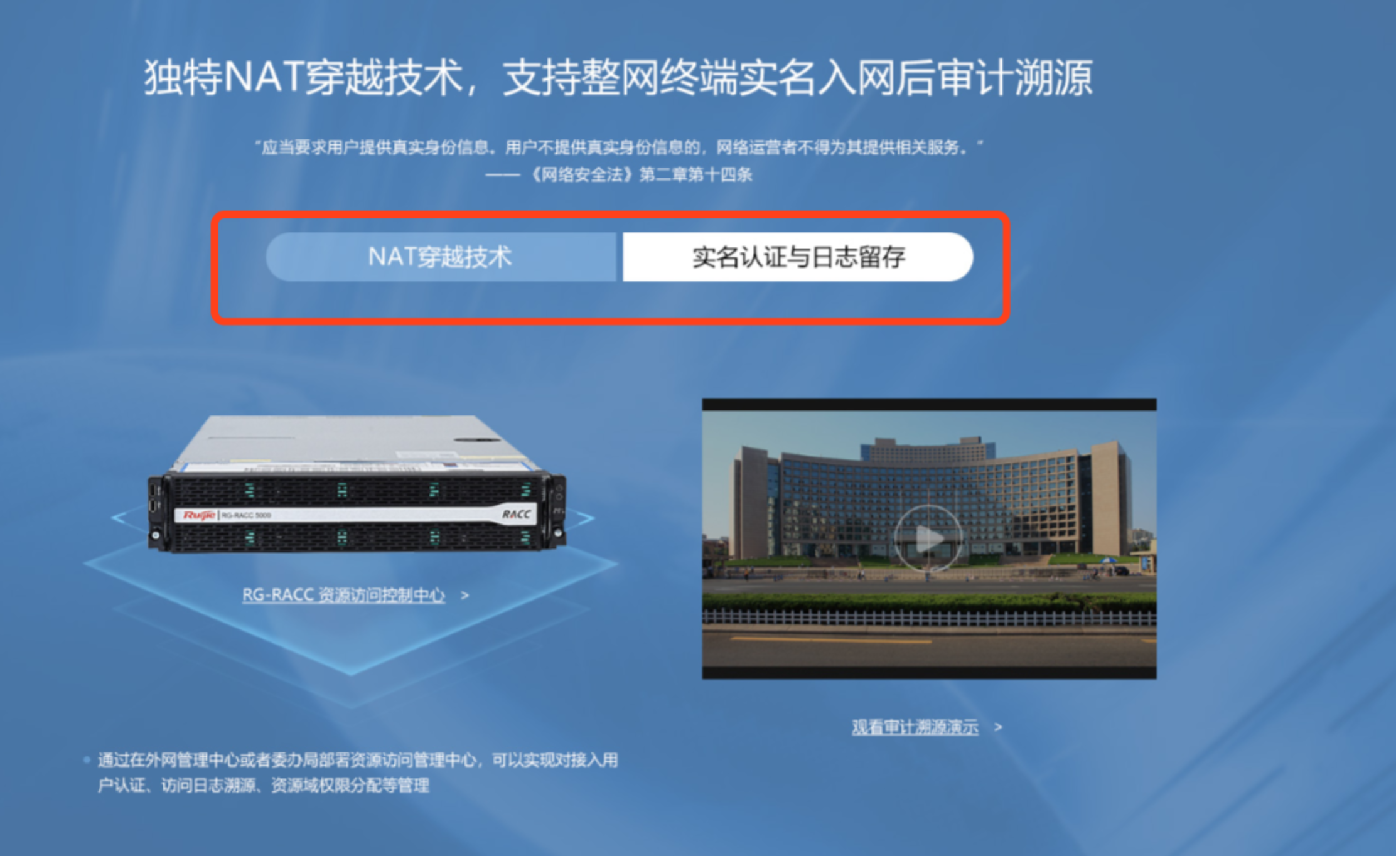

1. 视频链接：稍后提供
2. RACC产品链接：<http://www.ruijie.com.cn/cp/ly-lyqyyrj/racc/>

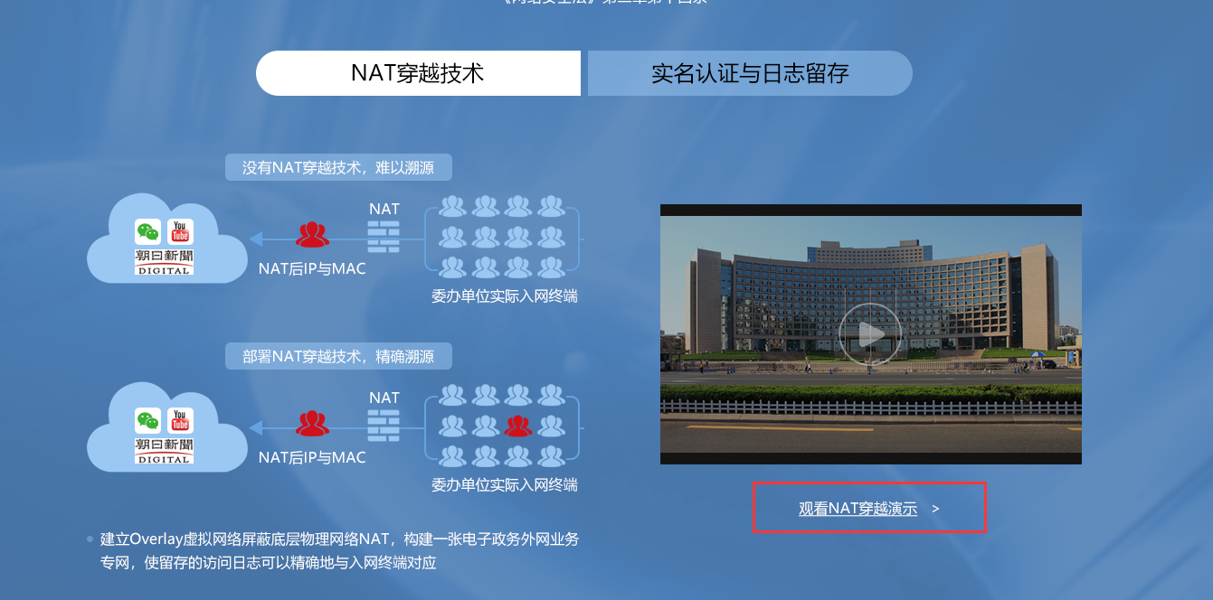

1. 拓扑图整个切成图片

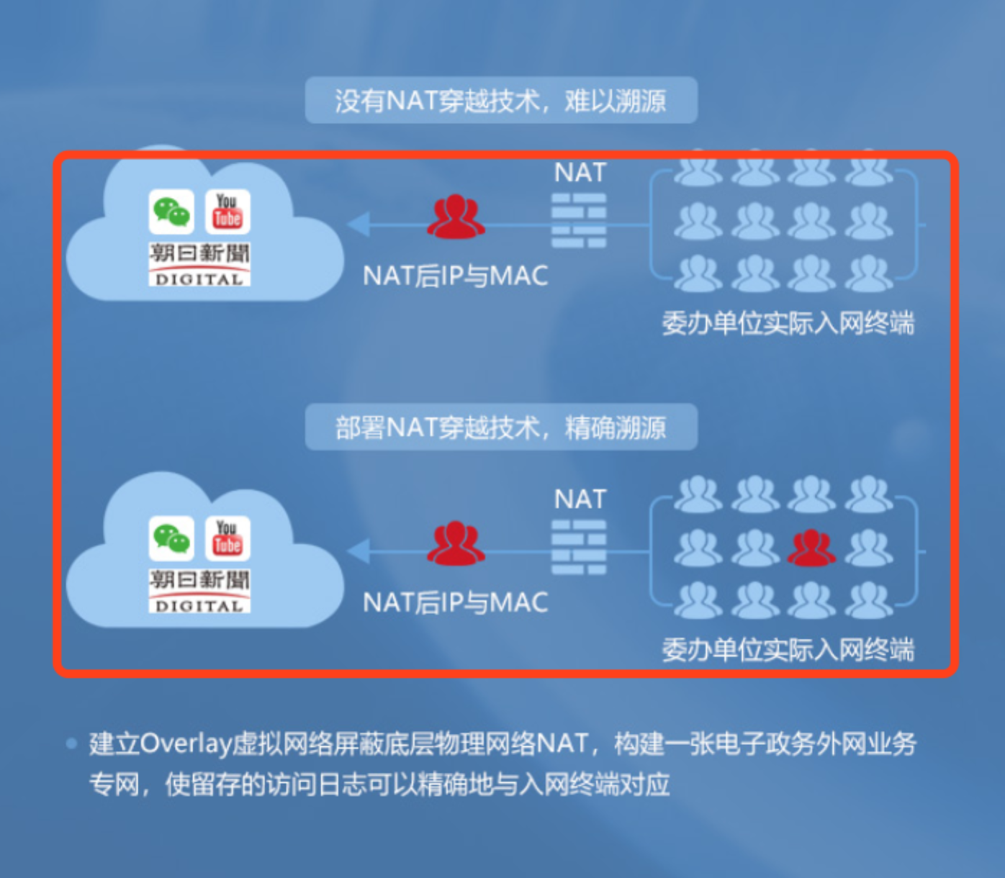

**第六屏：**

1. 视频链接（两个切换视频同一个链接）：暂无
2. 拓扑图整个切成一张图

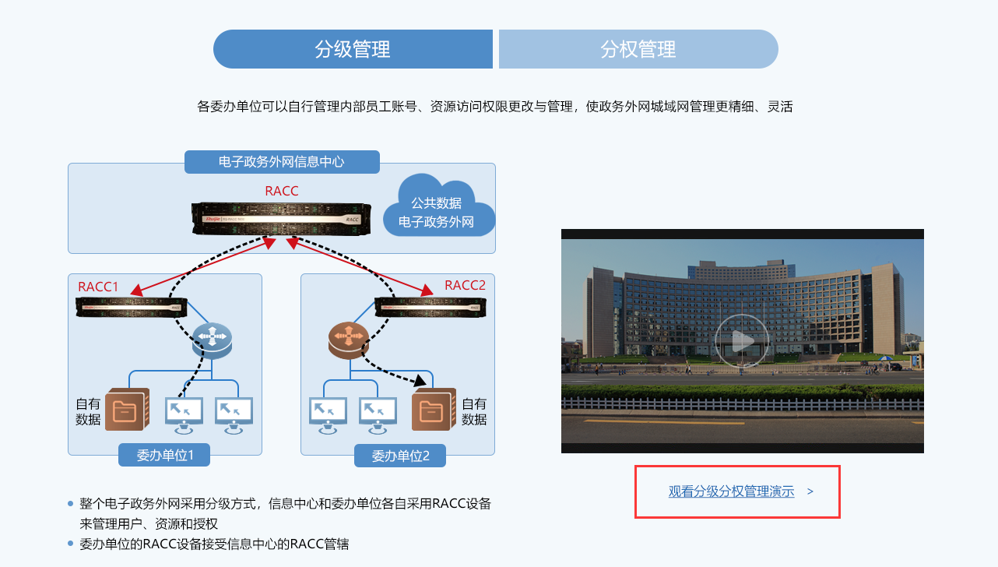

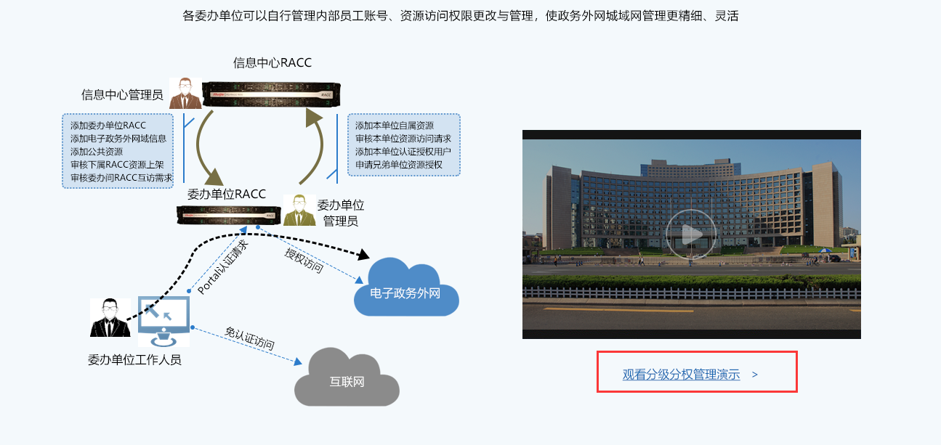

**第七屏：**

1、拓扑图切成一张图，链接：http://www.ruijie.com.cn/cp/ly-hxly/77x

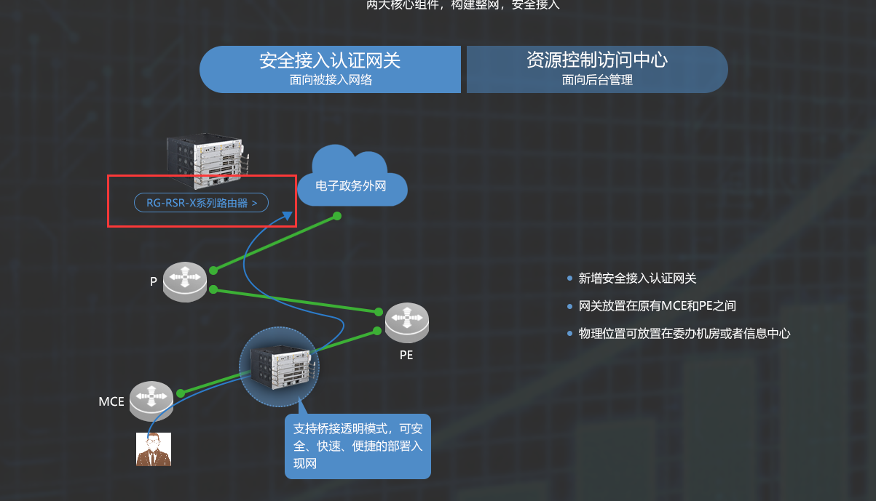

2、视频链接：稍后提供

3、RG-RACC 资源访问控制中心：http://www.ruijie.com.cn/cp/ly-lyqyyrj/racc

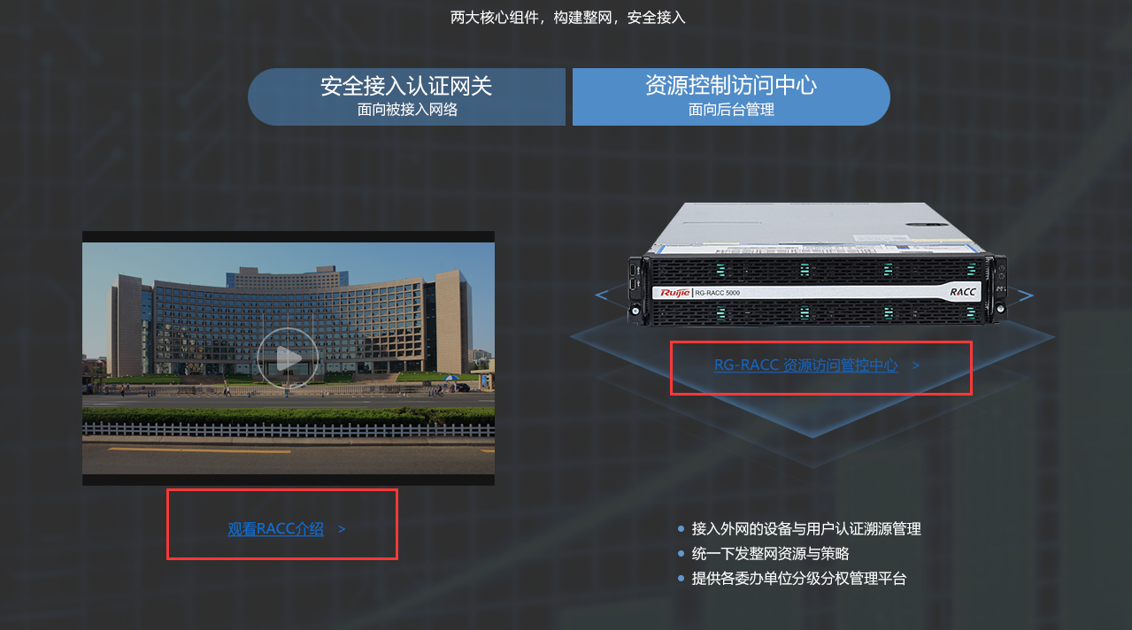

**第八屏：**

1. 图片和按钮都加链接

（1）中标国家政务外网二期平台：http://www.ruijie.com.cn/cp/xw-cp-ly/82182

（2）江苏常州武进区：http://www.ruijie.com.cn/al/zhf/82115

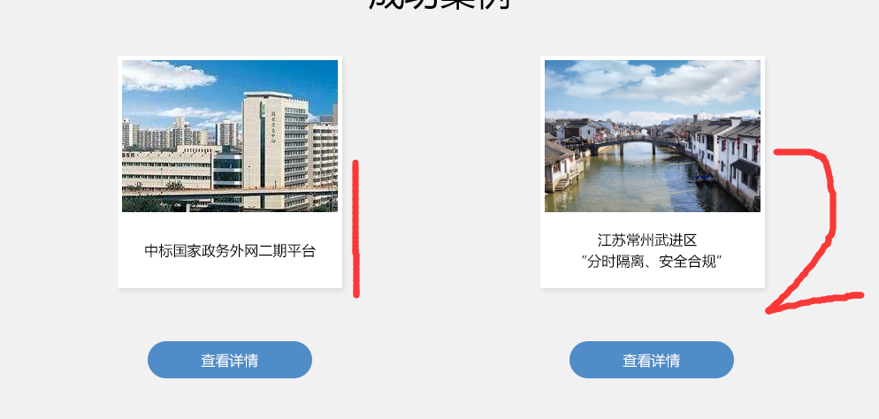

**第九屏：轮播，一个个产品轮**

1、RG-RSR77-X：http://www.ruijie.com.cn/cp/ly-hxly/77x

2、RG-RSR30-X：http://www.ruijie.com.cn/cp/ly-hjly/rsr30x

3、RG-RSR20-X：http://www.ruijie.com.cn/cp/ly-jrly/rsr20

4、RG-RACC资源访问控制中心：http://www.ruijie.com.cn/cp/ly-lyqyyrj/racc

